A Vajdaság
Ahogyan Magyarországot három tájegységre osztja a két nagy folyó: a Duna és a Tisza, a Vajdaságban is fontos szerepet játszik e két folyam. A Duna miután áthömpölygött Szerbiába, határfolyóvá vedlett.
A Duna-Tisza közét hívjuk Bácskának, a Tiszántúlt Bánátnak (Bánságnak). A Duna és a Száva közé ékelődött bortermő vidéket pedig Szerémségnek.
A tisztelt állatorvosok már megismerkedhettek Észak-Bácskával. Pár évvel ezelőtt Szabadkán és Palicson volt MÁVSZ Szakmai Konferencia. Bánátban Versec volt házigazdája egy Konferenciának.
Idén,2014-ben Újvidék várja a látogatókat.
Újvidék (Novi Sad) a tartomány székvárosa. A Duna bal partján és a Fruska gora (Tarcal -hegység) északi lejtőin terül el.

Látnivalók
- Újvidék főterén (Szabadság tér) áll a városháza, ahonnan az utcák legyezőszerűen nyílnak szét. Itt található még a neogótikus katolikus templom (Mária Neve templom).
- A város főteréről nyílik a Zmaj utca (Zmajeva ulica). Ezen utca végén található az újvidéki szerb püspök palotája (Vladičanski dvor).
- A másik nevezetes utca a Duna utca (Dunavska ulica), mely a Duna parkba (Dunavski park) torkollik.
- Pétervárad a középkorban a törökök elleni védelmet szolgálta, ma múzeum és jelentős kirándulóhely .Minden év júliusában itt zajlik (szó szerint) az Exit nevű nemzetközi zenei fesztivál.(A Szigethez hasonlítanám).
- A vár toronyórájának mutatói fordított szerepűek. A nagymutató mutatja az órák múlását abból a célból, hogy a Dunán elhaladó hajók messziről láthassák a helyi időt.
E kiemelt nevezetességeket meg is fogjuk tekinteni.
Újvidék egyetemi város . Többek között állatorvosképzés is folyik a székvárosban.
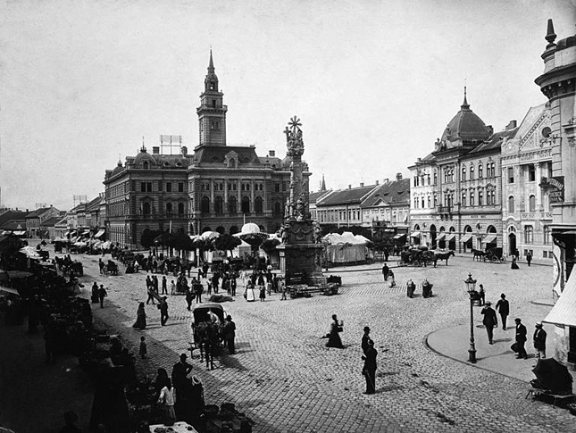

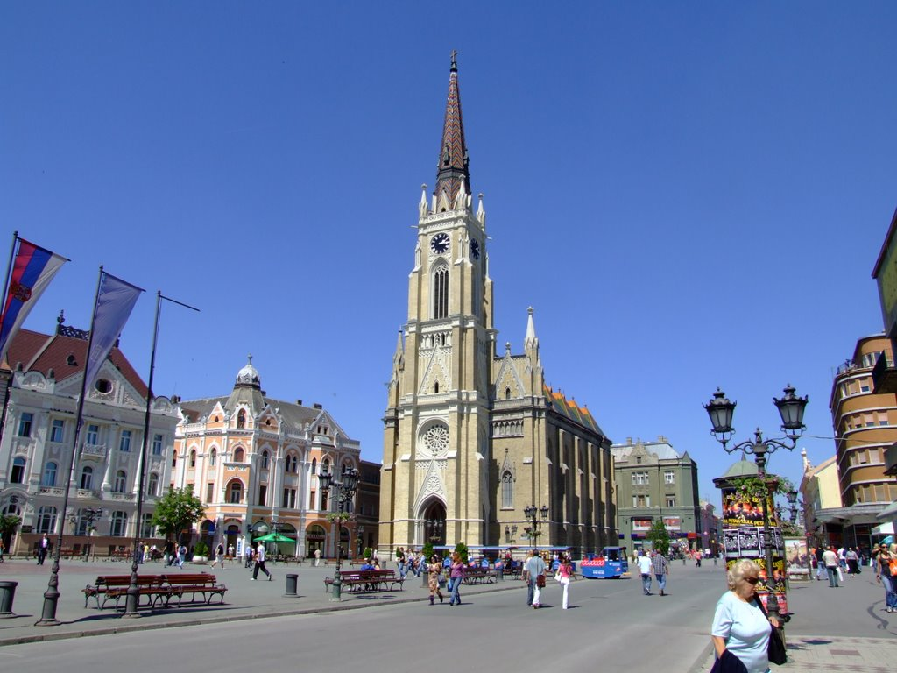
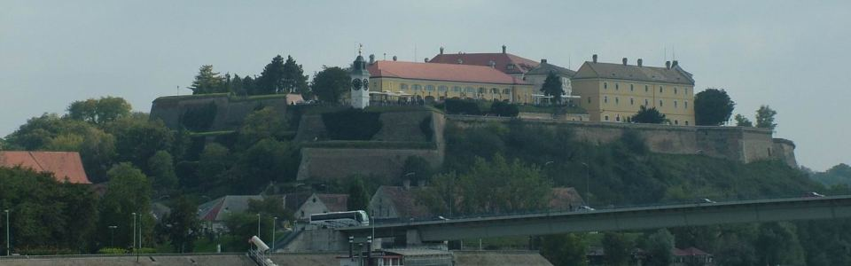
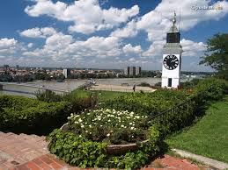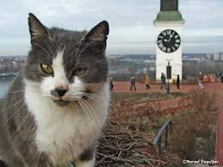

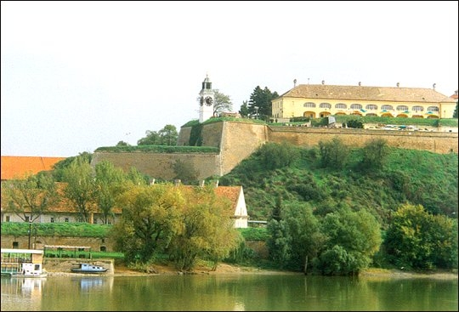
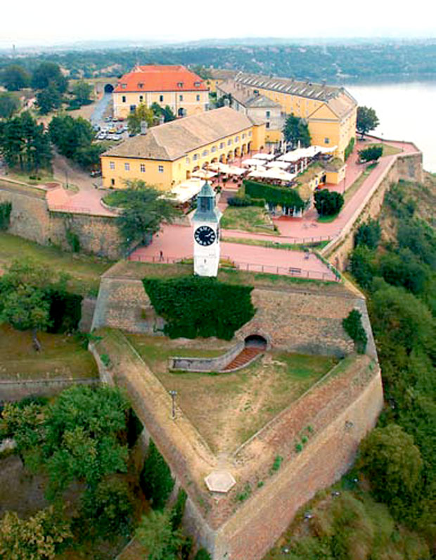
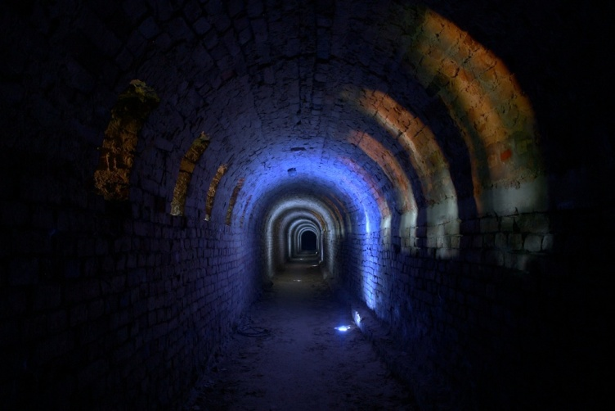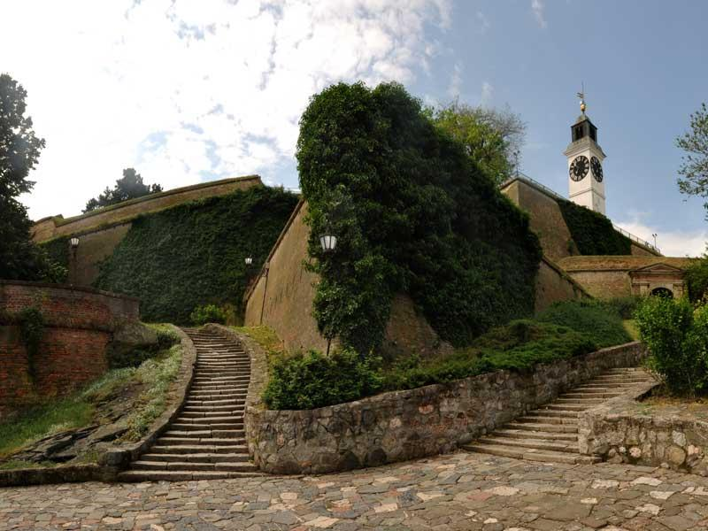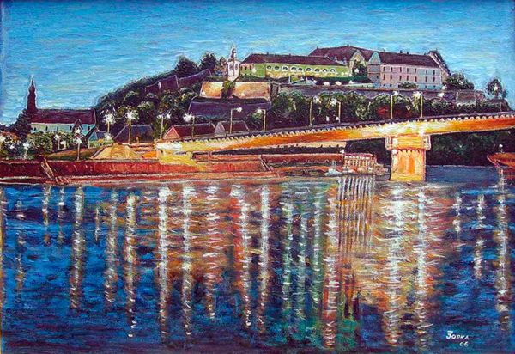
Tisztelettel Szecsődi Judit
Becse,2014.februárja
eurofarm@neobee.net

